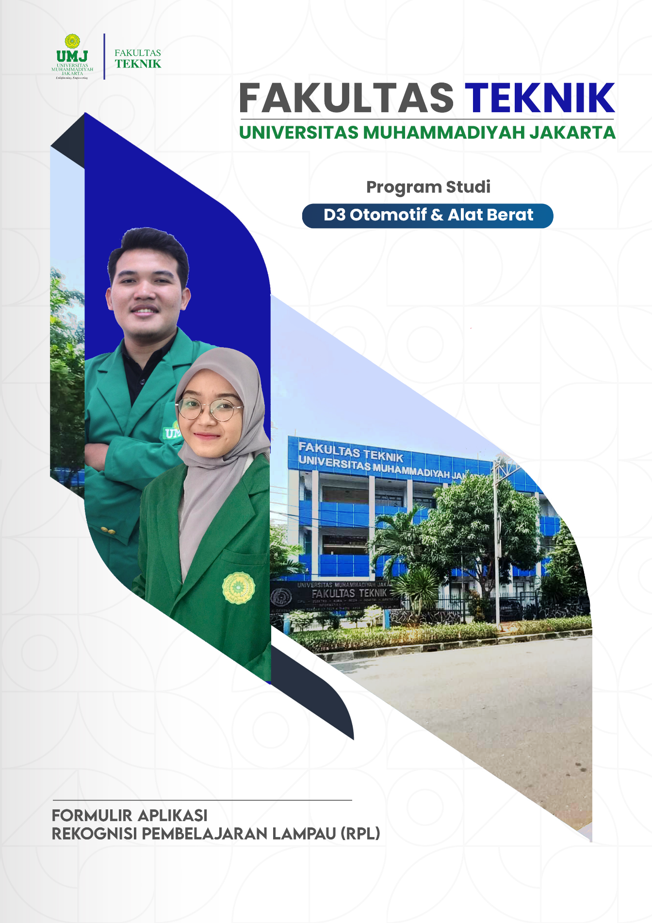

FORMULIR APLIKASI RPL TIPE A (Form 2/F02)

Program Studi : D3OAB
Jenjang : D-3
Nama Perguruan Tinggi : UNIV. MUHAMMADIYAH JAKARTA
Bagian 1: Rincian Data Calon Mahasiswa
Pada bagian ini, cantumkan data pribadi, data pendidikan formal serta data pekerjaan saudara pada saat ini.
a. Data Pribadi
Nama lengkap | : | _________________________________________________
Tempat / tgl. lahir | : | ________________________ /________________________
Jenis kelamin | : | Pria / Wanita *)
Status | : | Menikah/Lajang/Pernah menikah *)
Kebangsaan | : | _________________________________________________
Alamat rumah | : | _________________________________________________
 |  | _________________________________________________
 |  | Kode pos :________________
No. Telepon/E-mail | : | Rumah | : | ____________________________________
 |  | Kantor | : | ____________________________________
 |  | HP | : | ____________________________________
 |  | e-mail | : | ____________________________________
*) Coret yang tidak perlu
b. Data Pendidikan
Pendidikan terakhir | : | __________________________________________________
Nama Perguruan Tinggi/Sekolah | : | __________________________________________________
Program Studi | : | __________________________________________________
Tahun lulus | : | __________________________________________________

Bagian 2: Daftar Mata Kuliah
Pada bagian 2 ini, cantumkan Daftar Mata Kuliah pada Program Studi yang saudara ajukan untuk memperoleh pengakuan berdasarkan kompetensi yang sudah saudara peroleh dari pendidikan formal sebelumnya (melalui Transfer sks), dan dari pendidikan nonformal, informal atau pengalaman kerja (melalui asesmen untuk Perolehan sks), dengan cara memberi tanda pada pilihan Ya atau Tidak.
Daftar Mata Kuliah Program Studi :………………….
No | Kode Mata Kuliah | Nama Mata Kuliah | sks | Mengajukan RPL | Keterangan  (Isikan:Transfer sks/Perolehan sks)
1 | 0408001 | MATEMATIKA TERAPAN | 2 | Ya Tidak
2 | 0408002 | FISIKA TERAPAN | 2 | Ya Tidak
3 | 0408003 | KIMIA TERAPAN | 2 | Ya Tidak
4 | 0408004 | MENGGAMBAR TEKNIK | 2 | Ya Tidak
5 | 0408005 | TEKNOLOGI BAHAN | 2 | Ya Tidak
6 | 0408006 | KOMPUTER | 1 | Ya Tidak
7 | 0408007 | PENGUKURAN TEKNIK | 2 | Ya Tidak
8 | AIK0005 | PENDIDIKAN AGAMA ISLAM | 2 | Ya Tidak
9 | AIK0006 | KEMUHAMMADIYAHAN | 1 | Ya Tidak
10 | UMJ0002 | KEWARGANEGARAAN | 2 | Ya Tidak
11 | UMJ0004 | BAHASA INGGRIS | 2 | Ya Tidak
12 | 0408008 | BAHASA INGGRIS TEKNIK | 2 | Ya Tidak
13 | 0408009 | MEKANIKA TEKNIK | 2 | Ya Tidak
14 | 0408010 | TERMODINAMIKA | 2 | Ya Tidak
15 | 0408011 | MENGGAMBAR MESIN | 2 | Ya Tidak
16 | 0408012 | MESIN KONVERSI ENERGI | 2 | Ya Tidak
17 | 0408013 | PROSES PRODUKSI | 2 | Ya Tidak
18 | 0408014 | MEKANIKA FLUIDA | 2 | Ya Tidak
19 | 0408015 | ELEMEN MESIN | 2 | Ya Tidak
20 | UMJ0001 | PANCASILA | 2 | Ya Tidak
21 | UMJ0003 | BAHASA INDONESIA | 2 | Ya Tidak
22 | 0408016 | DASAR KELISTRIKAN | 2 | Ya Tidak
23 | 0408017 | SISTEM PENDINGIN | 2 | Ya Tidak
24 | 0408018 | KINEMATIKA & DINAMIKA | 2 | Ya Tidak
25 | 0408019 | PNEUMATIK & HIDROLIK | 2 | Ya Tidak
26 | 0408020 | KENDALI MUTU TERPADU | 2 | Ya Tidak
27 | 0408021 | MEKATRONIKA | 2 | Ya Tidak
28 | 0408022 | BAHAN BAKAR & PELUMAS | 1 | Ya Tidak
29 | 0408023 | POMPA & KOMPRESOR | 2 | Ya Tidak
30 | 0408024 | MESIN PENGANGKAT | 1 | Ya Tidak
31 | 0408025 | DASAR SISTEM MESIN | 2 | Ya Tidak
32 | 0408026 | K3 & HUKUM PERBURUHAN | 2 | Ya Tidak
33 | 0408027 | TEKNIK PENGELASAN | 2 | Ya Tidak
34 | 0408028 | PRAKTIKUM FISIKA | 1 | Ya Tidak
35 | 0408029 | PRAKTIKUM AUTOCAD | 1 | Ya Tidak
36 | 0408030 | PERALATAN BENGKEL | 1 | Ya Tidak
37 | 0408031 | MOTOR DIESEL | 3 | Ya Tidak
38 | 0408032 | SISTEM HIDROLIK | 2 | Ya Tidak
39 | 0408033 | SISTEM PENGGERAK MEKANIS | 2 | Ya Tidak
40 | 0408034 | SISTEM PENGGERAK HIDROLIS | 2 | Ya Tidak
41 | 0408035 | SISTEM KEMUDI | 2 | Ya Tidak
42 | 0408036 | SISTEM REM | 2 | Ya Tidak
43 | 0408037 | KERANGKA BAWAH | 2 | Ya Tidak
44 | 0408038 | SISTEM KELISTRIKAN | 2 | Ya Tidak
45 | 0408039 | SUKU CADANG | 1 | Ya Tidak
46 | 0408040 | Praktikum Proses Produksi & CNC | 1 | Ya Tidak
47 | 0408041 | PRAKTIKUM PENGUJIAN MESIN | 1 | Ya Tidak
48 | 0408042 | PELATIHAN KERJA LAPANGAN I | 4 | Ya Tidak
49 | 0408043 | PERAWATAN PENCEGAHAN BULDOSER | 3 | Ya Tidak
50 | 0408044 | PERAWATAN PENCEGAHAN MOTOR GRADER | 3 | Ya Tidak
51 | 0408045 | PERAWATAN PENCEGAHAN HEAVY DUMP TRUCK | 3 | Ya Tidak
52 | 0408046 | PERAWATAN PENCEGAHAN WHEEL LOADER | 3 | Ya Tidak
53 | 0408047 | PERAWATAN PENCEGAHAN HIDROLIK EXCAVATOR | 3 | Ya Tidak
54 | 0408048 | PERAWATAN PENCEGAHAN FORKLIFT | 2 | Ya Tidak
55 | 0408049 | MANAJEMEN PERAWATAN | 2 | Ya Tidak
56 | 0408050 | Aplikasi & Produksi Alat Berat | 2 | Ya Tidak
57 | 0408051 | PELATIHAN KERJA LAPANGAN II | 6 | Ya Tidak
58 | 0408052 | TUGAS AKHIR | 4 | Ya Tidak

Bersama ini saya mengajukan permohonan untuk dapat mengikuti Rekognisi Pembelajaran Lampau (RPL) dan dengan ini saya menyatakan bahwa:
1. semua informasi yang saya tuliskan adalah sepenuhnya benar dan saya bertanggung-jawab atas seluruh data dalam formulir ini, dan apabila dikemudian hari ternyata informasi yang saya sampaikan tersebut adalah tidak benar, maka saya bersedia menerima sangsi sesuai dengan ketentuan yang berlaku;
2. saya memberikan ijin kepada pihak pengelola program RPL, untuk melakukan pemeriksaan kebenaran informasi yang saya berikan dalam formulir aplikasi ini kepada seluruh pihak yang terkait dengan jenjang akademik sebelumnya dan kepada perusahaan tempat saya bekerja sebelumnyadan atau saat ini saya bekerja; dan
3. saya akan mengikuti proses asesmen sesuai dengan jadwal/waktu yang ditetapkan oleh Perguruan Tinggi.
Tempat/Tanggal:
Tanda tangan Prmohon:

(........................................................)
Lampiran yang disertakan:
- Formulir Evaluasi Diri sesuai dengan Daftar Mata Kuliah yang diajukan untuk RPL disertai dengan bukti pendukung pemenuhan Capaian Pembelajarannya.
- Daftar Riwayat Hidup (lihat Form 7/F07)
- Ijazah dan Transkrip Nilai
- lainnya/sebutkan…………...

Untuk lulusan SMA atau sederajat, kolom program studi dapat dikosongkan

